**Acessando a biblioteca de fotos do dispositivo**

A proposta dessa aula bônus é que possamos acessar a biblioteca de fotos do nosso dispositivo, selecionar uma foto e após isso, atualizar uma ImageView com a mesma.

Maiores informações sobre o uso da intent “ACTION_GET_CONTENT”, responsável por acessar a biblioteca de fotos do dispositivo e obter um retorno, podem ser obtidas através do link <http://developer.android.com/reference/android/content/Intent.html>.

**Preparando o Layout do nosso App**

O layout utilizado para esse App será bem simples, composto por uma ImageView que será responsável por acessar a biblioteca de fotos, após ação do usuário e também por atualizar a foto selecionada por ele. Além da ImageView, utilizaremos dois botões sendo um responsável para rotacionar a foto em 90º (caso necessário) e outro para voltar a foto à sua posição inicial.

Vocês perceberão que essa funcionalidade de rotacionar a foto será muito útil, pois diversos celulares atualizam a foto de forma invertida.

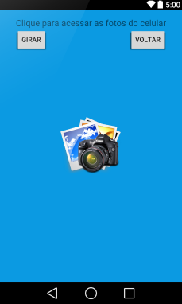

**Alterando o AndroidManifest.xml**

Será necessário adicionar as permissões para acesso à biblioteca de fotos, conforme ilustração abaixo. Percebam que são as mesmas permissões utilizadas na aula onde vimos o acesso à câmera do celular.

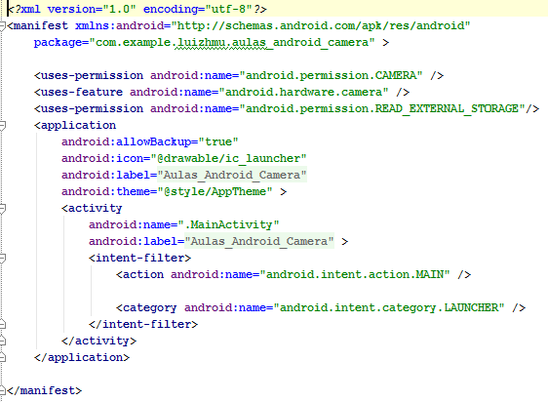

**Implementando nossa classe principal**

Primeiramente, foi criado o método “abrirFoto”, que foi associado à ImageView.

Neste método, consta a intent de chamada para acesso à biblioteca de fotos, enviando o requestCode=1.

“startActivityForResult(intent,1);”

Após essa implementação inicial, deveremos implementar nossa onActivityResult, que será responsável por realizar as funcionalidades da biblioteca de fotos, retornar e redimensionar o bitmap, além de tratar todas as exceções. Percebam que a implementação utilizada foi exatamente a mesma da aula sobre acesso à câmera, alterando apenas o valor do requestCode para 1.

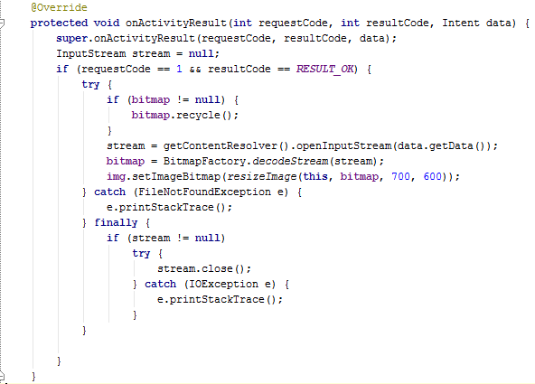

Apenas com essas informações, o programa já funcionaria, porém vamos acrescentar ao nosso projeto a funcionalidade responsável por rotacionar e redimensionar a foto, no momento em que for atualizada na ImageView.

Abaixo função responsável por retornar o Bitmap redimensionado, conforme altura e largura que definiremos no nosso onActivityResult.

“img.setImageBitmap(resizeImage(this, bitmap, 700, 600));”

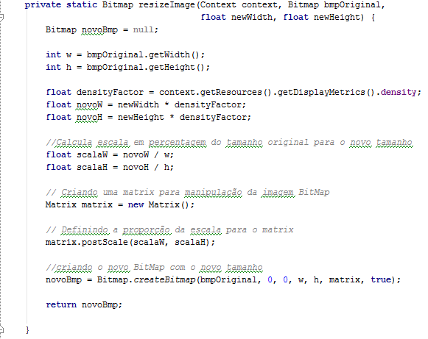

Por fim, criaremos dois métodos para rotacionar e voltar a foto na sua posição inicial. Os métodos estão atrelados aos botões, criados no nosso layout.

android:onClick="girarFoto"

android:onClick="voltarFoto"

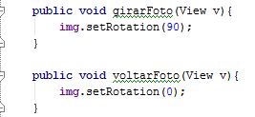

É importante ressaltar que a funcionalidade “setRotation” está apta a partir da versão mínima 11 do SDK, sendo necessário fazer essa alteração no build.gradle (Module.app).

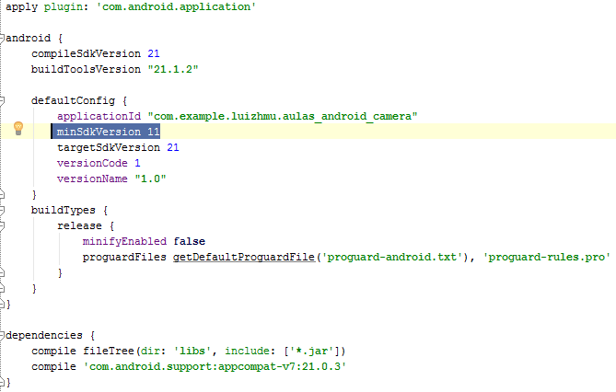

Pronto, podemos executar nosso aplicativo.

Estaremos à disposição para sanar qualquer dúvida.